ПРАЗДНИК ОСЕНИ
СЦЕНАРИЙ ДЛЯ РАЗНОВОЗРАСТНОЙ ГРУППЫ
Действующие лица:
Ведущий, Осень ,Тучка.
Звучит музыка, дети входят в зал.
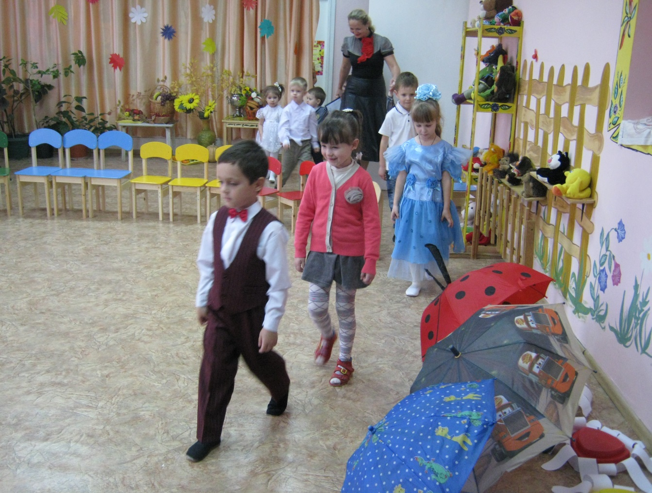
Ведущий: Посмотрите-ка, ребята, как красиво сегодня в нашем зале! Сколько разноцветных листьев!
Что за время года
Дождик моросит,
Это просто Осень
В гости к нам спешит!
Под музыку входит Осень.
Осень: Здравствуйте , мои хорошие,
Нарядные, друг на друга совсем не похожие.
К вам пришла праздник я !
Всё кругом я нарядила,
Тёмный лес озолотила!
Ведущий: Проходи, проходи, Осень! Будь нашей гостьей, мы очень рады твоему приходу! Вот послушай какие стихи , песни приготовили для тебя ребята.
1 ребёнок: Полюбуйтесь-маскарад!
Лес меняет свой наряд!
Снял зелёный , мерит новый-
Желтый, красный и лиловый!
2 ребёнок: Осень золото роняет,
Осень птичек угоняет,
-До, свидания, лес и луг,
Мы летим на тёплый юг!
3 ребёнок: Утром мы во двор идем
Листья сыплются дождём,
Под ногами шелестят
И летят, летят, летят…

Песня «Листопад»
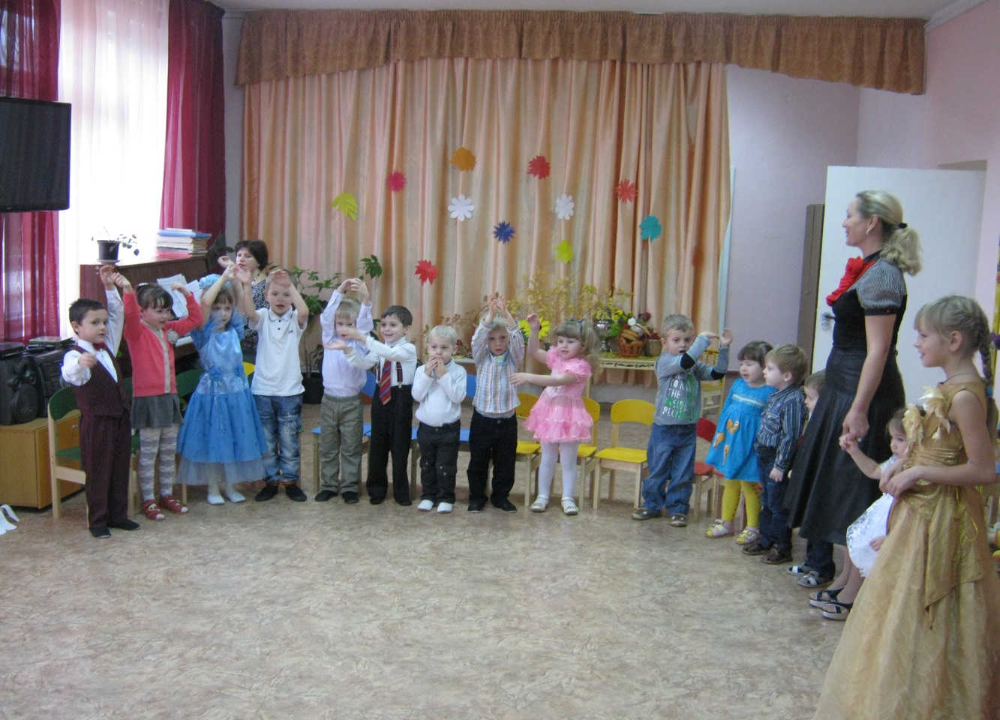
4 ребёнок:
Листья золотые падают, летят,
Листья золотые устилают сад,
Много на дорожках листьев золотых
Мы букет хороший сделаем из них.
5 ребёнок:
Мы букет поставим посреди стола
Осень золотая в гости к нам пришла
Осень: Ребята, отгадайте загадку: Стоит Антошка на одной ножке…(гриб)
Правильно, ребята. Осенью в лесу много грибов. Многие из вас ходили в лес с родителями. Давайте споем песню про грибы
«Песня про грибы»
Ведущий: Как дружно вы собираете грибы ,ребята ! А сейчас мы увидим ,как весело и интересно можно собирать грибы.
Игра «Собери грибы»
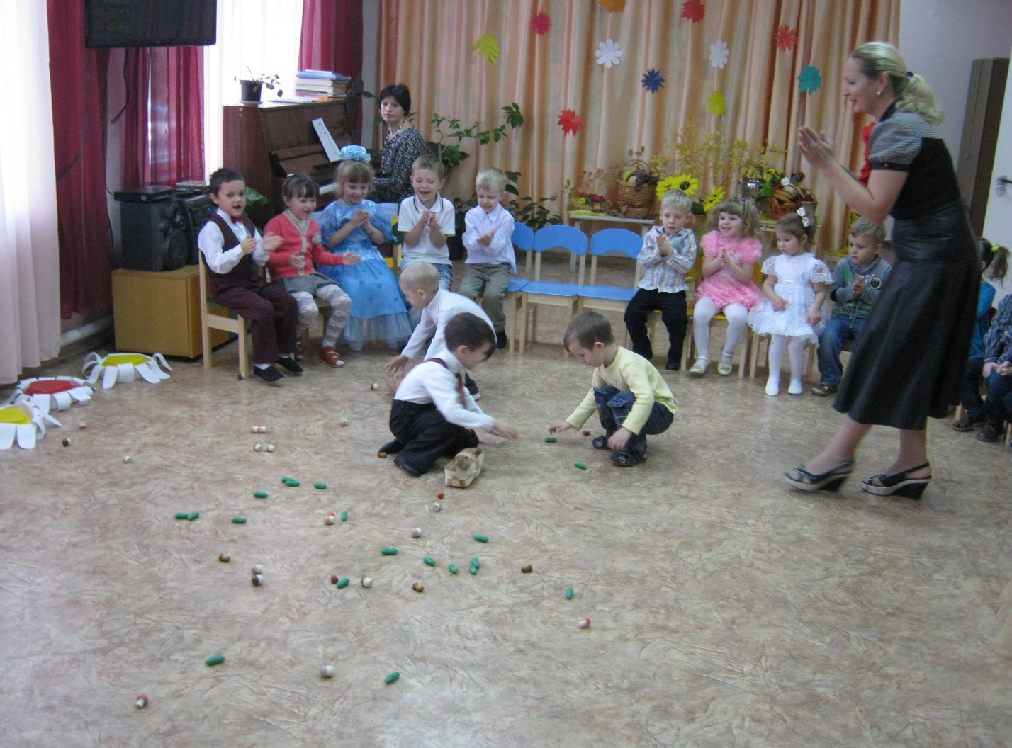
Осень: Как хорошо вы играли! А ну-ка ,ребятки, отгадайте загадку:
Кто всю ночь по крыше бьёт постукивает
И бормочет, и поёт, убаюкивает ?...
-Верно, это «Дождик»- проказник!
Позовём его на праздник!
Под музыку появляется «Тучка»
Тучка:
Я Тучка осенняя синяя-синяя
Пусть небольшая, но очень сильная!
Если только захочу-
Всех вас дождиком смочу !
Звучит музыка, Тучка, пробегает около ребят и «брызгает» их дождиком-султанчиком.
Ведущий :
Тучка, тучка подожди!
Убери свои дожди
Мы про дождик песню знаем
И тебе её подарим!
Песня «Дождик»
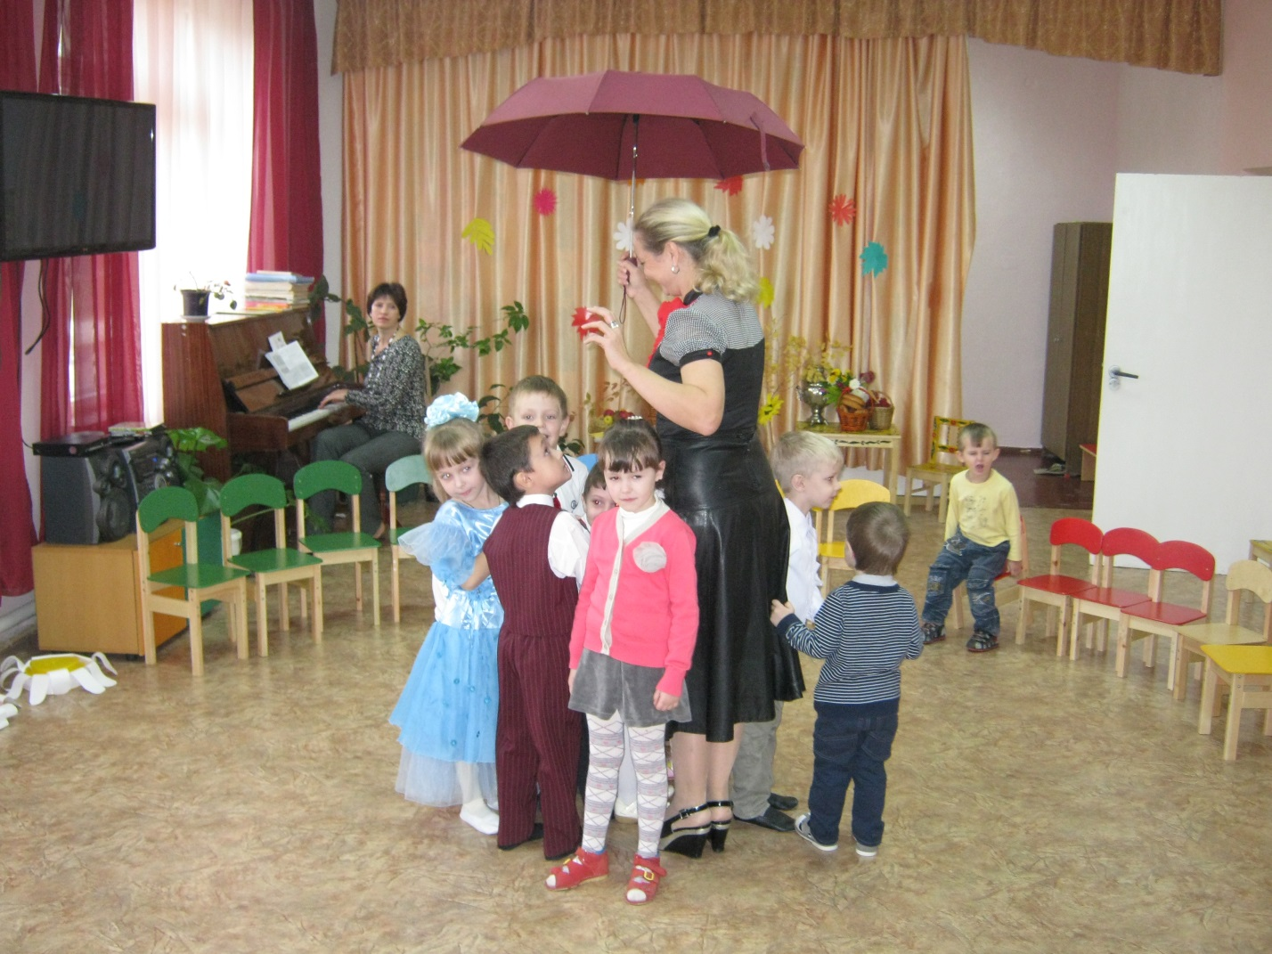
6 ребёнок:
Дождик, дождик целый день
Барабанит в стёкла
7 ребёнок:
Вся земля, вся земля
От дождя промокла

Танец с зонтиками (старший возраст)
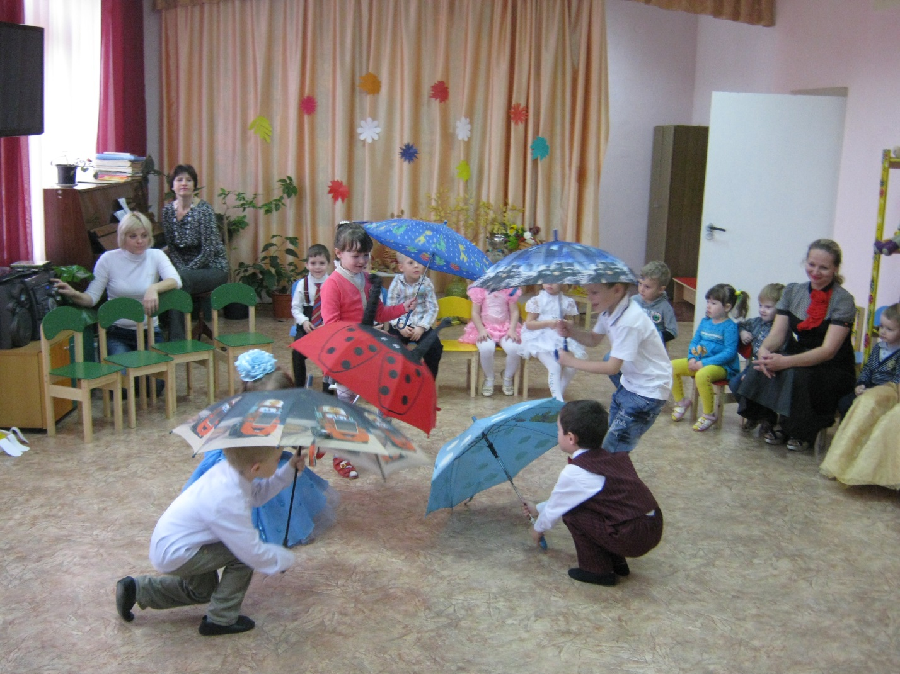
Тучка:
Ну, спасибо, малыши!
Мы плясали от души!
В пляске весело кружились
Очень крепко подружились!
-Что делать после дождика?
Все: - по лужицам скакать!
- Что делать после дождика ?
Все:- кораблики пускать!
- Что делать после дождика?
Все:- на радуге кататься!
-Что делать после дождика?
Все:- да просто улыбаться!
8 ребёнок:
Дождик, дождик пуще
По лугам цветущим
Дождик, дождик лей весь день
На овёс и на ячмень
9 ребенок
Дождик ,дождик поливай
Будет хлеба урожай!
Будут булки, будут сушки
Будут вкусные ватрушки!
Ведущий:
Поглядим сейчас, ребятки,
Что же выросло на грядке?
Много платьев, много хруста. Как зовут её…(капуста)
Под кустом копнёшь немножко и появится…(картошка)
За ботву, как за верёвку можно вытащить…(морковку)
Отыскали наконец и зелёный …(огурец)

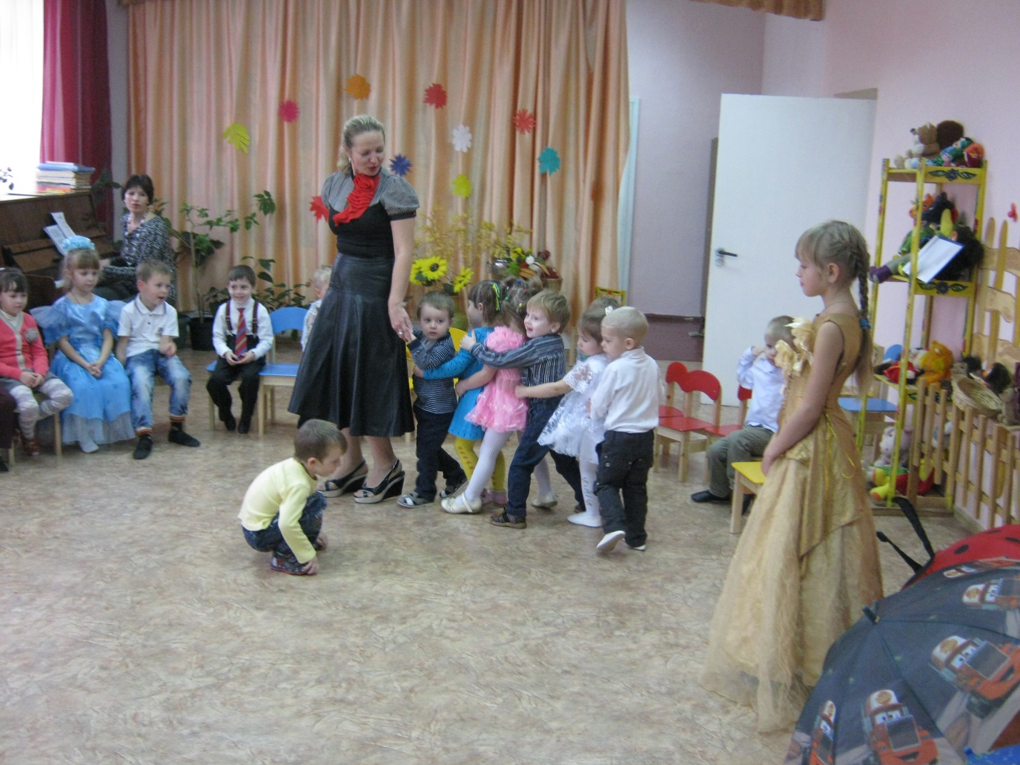
Танец «Урожай собирай» (младший возраст)
Осень:
Ребята, вы очень хорошо пели, танцевали и играли. Я приготовила для вас угощения.
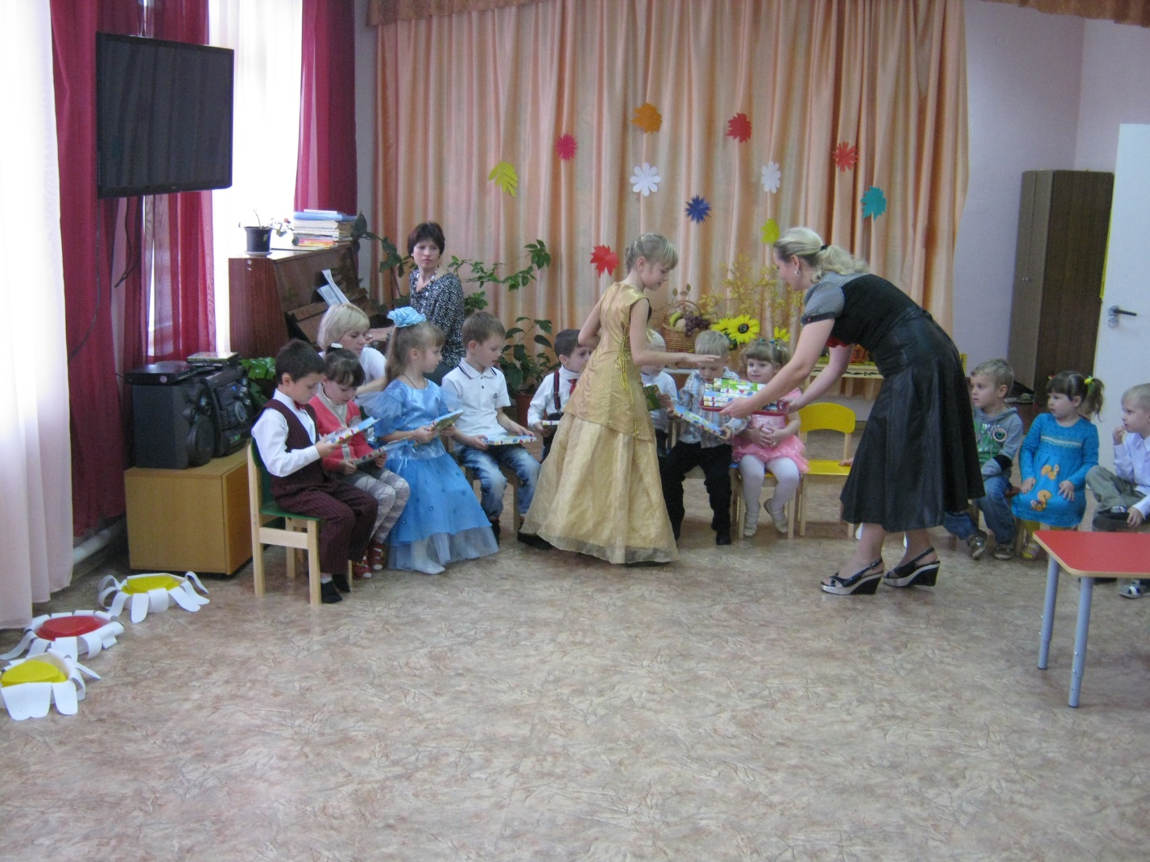
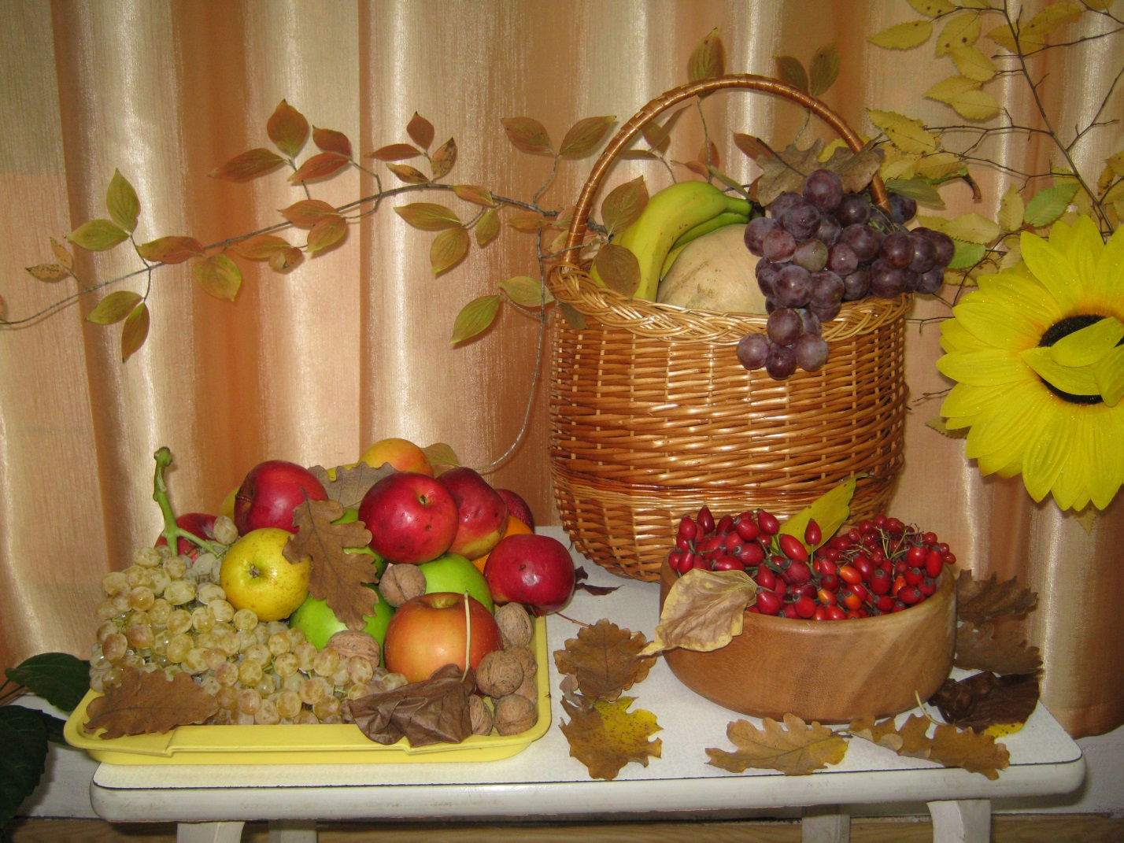
Осень раздаёт детям подарки.
Быстро время пролетело
Расставаться нам пора
Ждут меня ещё заботы
До свидания, детвора
Осень уходит, а дети возвращаются в группу

